引用本文：王小瑞，李端，陈冬冬. 深空光通信网中定向接入协议研究[J]. 光通信技术，2021，45（8）：18-22.

深空光通信网中定向接入协议研究
王小瑞，李 端，陈冬冬
（郑州轻工业大学 计算机与通信工程学院，郑州450002）

摘要：为了研究深空光通信骨干网媒体访问控制（MAC）协议，设计了深空光通信骨干网络，提出了一种扁平的无线Mesh深空光网络结构。结合激光通信的特点，对网络中的节点模型进行了多接口设计，并进一步提出了定向媒体访问控制（DMAC）协议。仿真结果表明：相比非定向媒体访问控制（NDMAC）协议，DMAC协议可有效改善网络性能。

关键词：深空通信；激光通信；多接口；媒体访问控制协议
中图分类号：TN929.12 文献标志码：A 文章编号：1002-5561（2021）08-0018-05
DOI：10.13921/j.cnki.issn1002-5561.2021.08.004 开放科学（资源服务）标识码（OSID）：

Research on directional access protocol for
deep space optical communication networks
WANG Xiaorui, LI Duan, CHEN Dongdong
（School of Computer and Communication Engineering, Zhengzhou University of Light Industry, Zhengzhou 450002, China）
Abstract: In order to research media access control（MAC） protocol in deep space optical communication backbone networks, the structure of deep space optical communication backbone networks is designed, and a flat wireless Mesh structure for deep space optical communication backbone networks is also proposed. Due to the sensitive characteristics of laser communications, this paper designs the node model with multiple interfaces, and the directional media access control（DMAC） protocol is proposed. Compared with non-directional media access control（NDMAC）, DMAC protocol can effectively improve the performance of network.
Key words: deep space communication; laser communication; multiple interfaces; media access control protocol

0 引言
信道资源的合理分配和管理是深空光通信网的关键问题之一。媒体访问控制（MAC）协议主要解决如何给相互竞争的用户分配无线信道资源，即控制媒体如何接入信道来进行数据的发送^{[1-3]}。MAC协议的好坏直接影响到网络的吞吐量、公平性、时延和信道空分复用率等性能。
按照接入方式的不同，MAC协议主要分为基于竞争的信道接入协议和无竞争的信道接入协议2类^{[4-7]}。基于竞争的信道接入协议主要是指网络中没有中心实体来进行信道资源的分配，必须通过竞争的方式来获取信道资源，如ALOHA协议、载波侦听多路访问（CSMA）协议、载波侦听多路访问/冲突避免（CSMA/CA）协议和IEEE 802.11 DCF等。而无竞争的信道接入协议则预先为通信节点分配专用信道资源，如时分多址（TDMA）协议、频分多址（FDMA）协议、码分多址（CDMA）协议等^{[8-10]}。深空光通信网与现有的地面通信网、卫星网络以及微波通信网不同。针对深空光通信骨干网的接入协议研究相对较少，并且现有的MAC协议多为全向的MAC协议（如ALOHA协议、CSMA协议和CSMA/CA协议等）^{[11]}不能直接运用到深空光网络中。全向的MAC协议指工作天线是全向的，全向天线在进行信号传输时会向所有的方向发送能量，但是被接收端接收到的仅是其中一小部分，绝大部分都被浪费了。因此，对深空光通信骨干网MAC接入协议的研究很有必要。
本文对深空光通信骨干网络结构进行设计，提出定向媒体访问控制（DMAC）接入协议，从而提高网络性能。

1 深空光通信骨干网络构建
1.1 网络架构
深空光通信骨干网是指由一组稳定度高、可用率高和容量大的中继节点组成的网络^{[12]}，其架构如图1所示。它包括了火星、月球、地球以及处于行星稳定拉格朗日点的中继卫星之间通信的基本设施。图中把地-月拉格朗日点作为中继节点，由于拉格朗日点上的物体受万有引力和轨道运动的共同作用而处于平衡状态。因此，拉格朗日点是中继卫星和探测器最佳的放置场所，方便实现与其它星体的可靠通信。通过深空光通信网，深空航天设备之间与深空航天设备与地球站之间可以通过中继、多跳的方式进行链路数据传输，避免深空中遮挡物对激光通信视距传输的干扰，同时减小远距离传输导致的损耗。
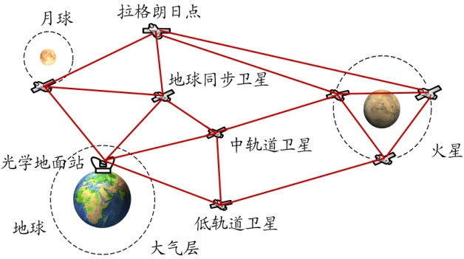
图1 深空光骨干网络架构
深空光通信网的拓扑结构是实时变化的，但是其变化具有周期性、规律性。在一定的时间片段内深空光通信网的拓扑结构可视为不变，完整的深空光通信网为多个时间片段网络的离散组合，可以视为一个离散动态变化的网络。本文只对单个时间片段内的网络结构进行设计，但是所有的时间片段内的结构均可参考相同的设计，即为一个扁平的无线Mesh结构。扁平的无线Mesh结构是一种分布式网络拓扑结构，具有较高的可靠性和高容错能力，在这种网络拓扑结构中，每个节点都可以与网络中的其它节点相连接，每个节点都有充裕的冗余路径。地球作为一个网关，可以连接深空光通信网以外的其它网络，如因特网。普通的用户节点为一些深空探测器和深空探测卫星，它们之间组成一个扁平的无线Mesh结构，各个节点可以通过多跳方式与地球形成非视距连接，保证信息的长距离传输，并且扁平的无线Mesh结构节点相对于其它无线Mesh结构功能简单，给深空探测器设计带来较小的额外负担。
与传统的无线接入技术相比，基于扁平的无线Mesh网络还具有以下特点^{[13]}：①无线多跳；②覆盖率高；③可靠性高；④支持Ad hoc方式网络互连，具有自组织、自修复能力；⑤支持多种类型的接入方式，在无线Mesh网中，既支持无线终端接入骨干网，又支持无线终端之间的对等网络通信。
1.2 节点模型
本文针对深空光通信的特点，设计了具有多套收发装置的通信节点模型，如图2所示。在节点A的周围配置3个接口，它们分别与节点B、E、F对应。同样，节点B也可以用自己拥有的3个接口分别与C、D、A这3个节点进行通信。这种具有多接口的节点设计，在不同的方向上具有不同的覆盖范围。
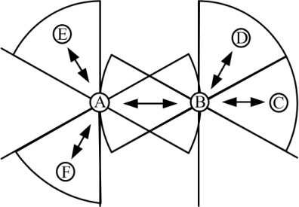
图2 深空光网络多接口节点模型
本文利用NS2（Network Simulator version 2）仿真软件对深空光通信多接口节点进行了模拟。由于无线射频通信的载波是高频的电磁波，在传播时，传输速率会随着传输介质的变化而变化，传播过程中电磁波发生的反射、折射以及绕射等现象还会导致损耗。但深空光通信的载波为激光，在接近真空的深空信道中传输，传输时，主要受到长距离衰减和背景噪声的影响，这与射频通信的通信机制不同。
图3为本文提出的深空光节点模型图，其中Addr Dumx为地址分类器，Port Dumx为端口分类器，Src/Sink表示输入/输出、Rtagent为路由端口进行的路由代理， Entry为节点入口，Default Target为默认目标，Iface表示接口。节点模型的本质是对路由代理以下的除信道模型之外的组件进行复制，包括链路（LL）、网卡队列（IFq）、MAC和物理节口（NetIF）。NetIF在NS2无线节点模型的基础上，对深空光节点模型进行了配置和实现，需要对ns-lib.tcl文件、ns-mobilenode.tcl文件以及地址解析协议（ARP）模块进行相应的设计，具体的实现步骤如下：
①在ns-lib.tcl文件中，首先在Simulator过程中添加节点的接口个数，并用numifs来表示。节点配置node-config过程中，需要对接口个数numifs变量进行添加。另外，对成员变量信道chan进行多接口扩展成为一个数组。
②在ns-mobilenode.tcl文件中，需要对网络接口add-interface添加一个for循环，并根据节点接口的个数分别创建相应数目的LL、IFq、MAC层、NetIF以及天线。
③NS2中的ARP模块的具体作用是对下一跳物理MAC地址进行解析。另外，在添加的ARP表中指定节点下一跳的MAC地址，不同的接口对应不同的MAC地址。
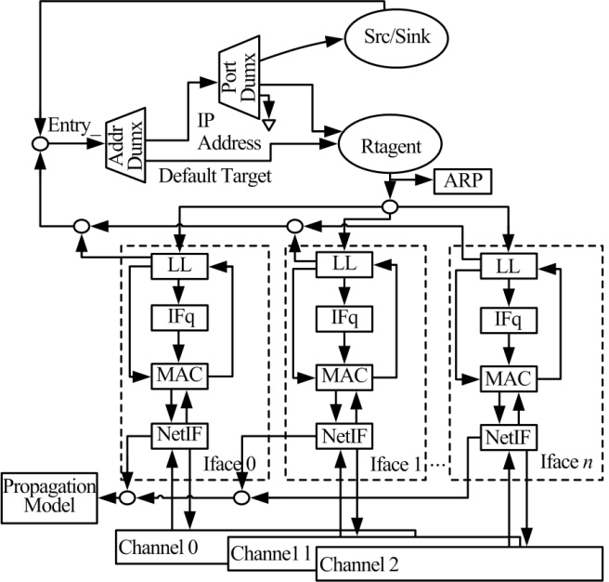
图3 节点模型
1.3 链路模型
地球被大气层包围着，由于地心引力的作用，几乎全部气体的质量集中在离地面100 km的高度范围内。离地面越高，大气越稀薄，在距离地球几十万千米到几百万千米的深空，将不会有大气存在，此时的深空几乎接近真空。在进行深空光通信时，信号在传输的过程中不再受到大气湍流的影响，但深空星间光通信链路存在距离远、衰落大、时延长、通信环境复杂、工作频率高以及探测器要求高等问题^{[14]}。因此，在深空星间光通信系统中，由激光器发射的信号光功率，经过发射光学系统的衰减、发射天线增益、深空信道衰落、背景噪声影响（如太阳风和日冕）、跟踪误差衰减、接收光学系统衰减和接收天线增益之后，由探测器接收到通信光功率。探测器天线接收功率[15]可表示为：
其中，P_{R}和P_{T}分别是天线的接收功率和发射功率；η_{R}和η_{T}分别是天线的接收效率和天线的发射效率，G_{R}和G_{T}分别是天线的接收增益和发射增益；L_{R}为接收瞄准误差因子；L_{T}为发射瞄准误差因子；λ为通信波长；d为通信距离。另外，天线的接收增益、发射增益、接收瞄准误差和发射瞄准误差可分别表示为：
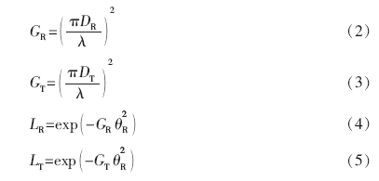
其中，D_{R}和D_{T}分别是接收天线直径和发射天线的直径；θ_{R}和θ_{T}分别是接收天线和发射天线的瞄准误差。

2 DMAC协议
本文首先对网络仿真环境进行设置，假设网络中的节点知道其邻居节点的位置，并为每个节点配置多套收发器，每套收发器具有一定角度的覆盖区域，这样在通信时即可选择与邻居节点对应的接口进行通信。图4为DMAC协议的通信场景图，该定向接入协议主要包括信道空闲判断、交换请求发送/清除发送（RTS/CTS）和数据交换3步，具体过程如下：
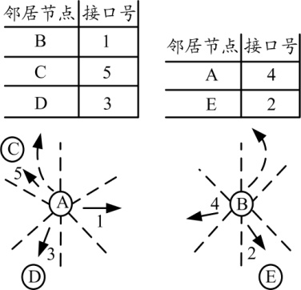
图4 DMAC协议的通信场景图
①判定信道是否空闲。所有的节点在进行通信之前要进行空闲信道判定。假定节点A要向节点B发送数据。首先，节点A需要判断信道是否空闲。节点A配置了多套的收发装置，每套收发装置对应一个接口，且这些接口均匀地分布在节点A周围，图4中节点A拥有6个接口，且每个接口对应的扇形角度为60°。这样每个接口维持一个定向网络分配矢量（DNAV），它相当于一个定时器，用来指定预计要占用媒体的时间（虚拟载波监听功能）。当DNAV不为零时，说明媒介此时的状态是忙碌；否则，媒介此时为空闲状态。
②交换RTS/CTS。假定节点A与节点B之间的信道处于空闲状态，那么节点A将检测节点B是否在其邻居表中。如果在，则选择DNAV表中值为零的接口，向节点B发送RTS帧；如果不在，则利用其它DNAV表中DNAV值为零且有利于目的节点B的接口方向，向中间节点发送RTS帧，这样尽可能地减少传输所需的跳数。发送RTS帧后，在短帧间隔（SIFS）内等待节点B回复CTS帧。节点B收到节点A的RTS帧，选择DNAV表中DNAV值为零的且对应节点A方向的接口发送CTS帧。
③数据的发送和接收。当节点A与节点B之间成功交换RTS/CTS时，表明信道预约成功。节点A选择对应节点B方向的1号接口向接点B发送数据。当节点B接收到数据后，在接口邻居表中选择相应节点A的4号接口回复确认（ACK）帧。当节点A收到ACK帧后，这说明此次成功地传输了数据。

3 仿真与性能分析
3.1 链状拓扑
图5为链状拓扑示意图，图中数字表示n节点的编号。仿真时间为100 s，数据包的长度为1000个字节。在2000 km×2000 km的拓扑范围内，当拓扑节点n分别为3、4、5和6时，在不同的比特流传输速率下，DMAC协议与非定向媒体访问控制（NDMAC）协议下的吞吐量比较分别如图6~图9所示。从图6和图7可以看出，NDMAC协议的网络吞吐量占据优势，特别当n=3时，这种优势更加明显。这是因为此时的网络拓扑节点数目较少，网络结构简单，且中间节点的转发次数较少，多数两节点间可直接进行通信。因此，NDMAC协议下的网络吞吐量相对较好。随着网络节点数的增加，这种优势逐渐消失。从图8和图9可以看出，当n=5和n=6时，DMAC协议下的网络吞吐量逐渐大于NDMAC协议下的网络吞吐量，当n=6时，DMAC协议的优势更加明显。这主要是因为当节点0与节点6进行通信时，若采用NDMAC协议，中间需要经历6跳传输，而使用DMAC协议时，激光发射器朝着有利于节点6的方向，通过对发射器功率的调节，使得传输距离增大，这样无需6跳传输即可到达目的接收节点，有效获得了更高的吞吐量。
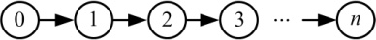
图5 链状拓扑图
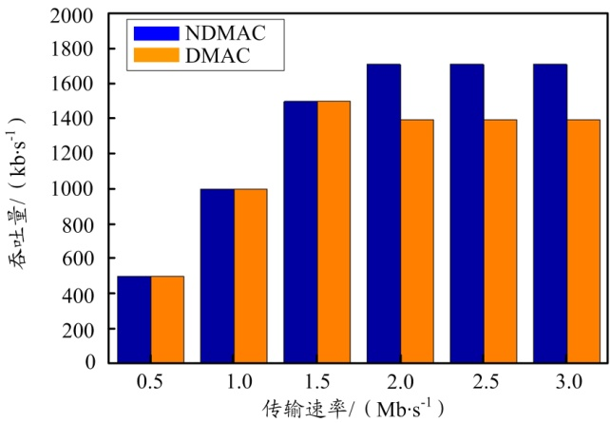
图6 n=3时的吞吐量
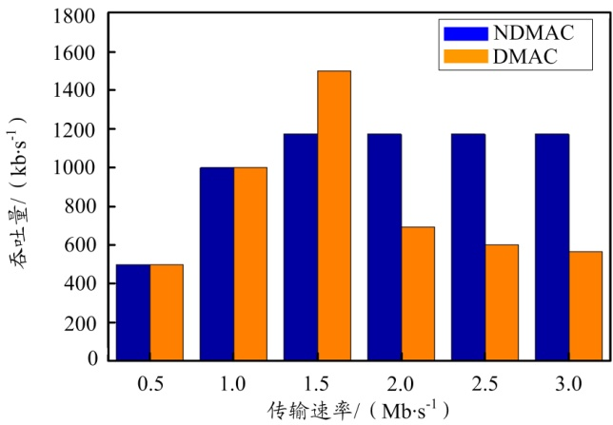
图7 n=4时的吞吐量
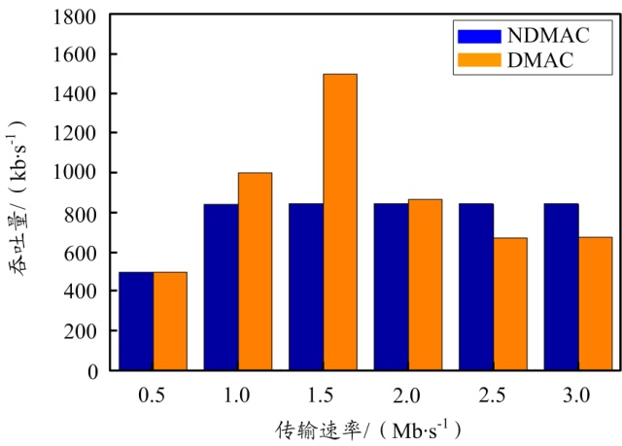
图8 n=5时的吞吐量
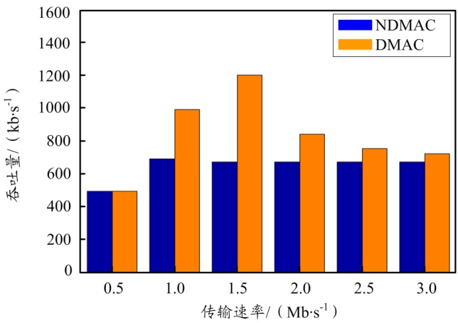
图9 n=6时的吞吐量
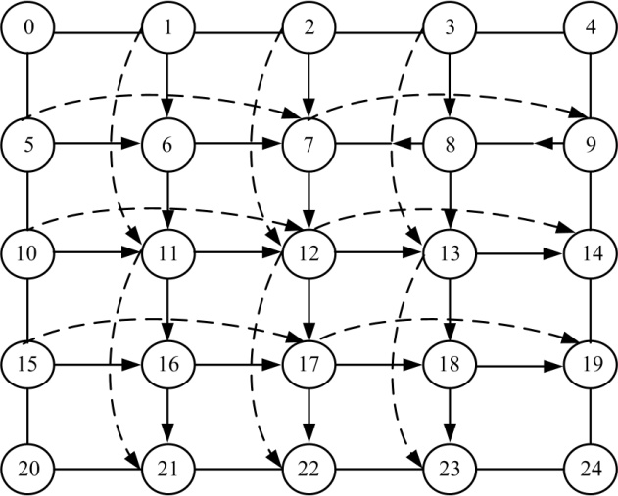
图10 网状拓扑图
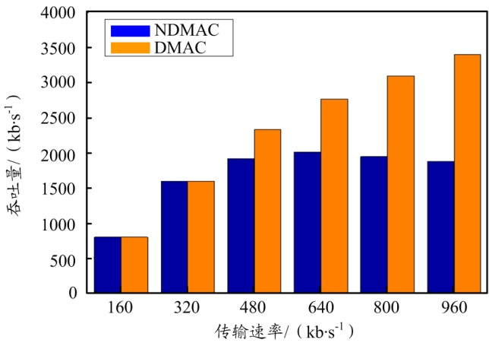
图11 网状拓扑吞吐量
3.2 网状拓扑
图10为理想的网状拓扑图，仿真时间仍为100 s。在仿真过程中，图10中的数据流同时进行传输，在不同的数据比特流传输速率下，得到的网络吞吐量如图11所示。可以看出，DMAC协议下的网络吞吐量高于NDMAC协议，这主要是因为在DMAC协议下，信道的空分复用率得到了显著的提高，从而有效地减少了隐藏终端的发生，使得整个网络的性能得到了极大的提升。显然，在网状拓扑下使用DMAC协议更能有效地发挥该协议的优越性。

4 结束语
本文对深空光通信骨干网络结构进行了设计，提出了一种扁平的无线Mesh深空光通信网结构，每个骨干节点作为星际通信的中继站，并以太阳为中心为每个行星建立拉格朗日平衡系统，从而支持长距离多跳传输。并对网络中的节点模型进行了多接口设计，结合深空光通信的特性，提出了DMAC接入协议。仿真结果表明：相比于NDMAC接入协议，本文提出的DMAC接入协议可大大提高网络吞吐量和减小传输时延，有效地改善了网络性能。在接下来的工作中，将针对深空光视距通信定向接入时产生的定向隐藏终端和耳聋问题进行协议的改进，发挥深空光通信优势的同时进一步提高网络性能。

参考文献：
[1] TAN P, MUN CC. AMCM: Adaptive multi-channel MAC protocol for IEEE 802.11 wireless networks[C]//2006 3rd International Conference on Broadband Communications, Networks and Systems, Oct. 1-5, 2006, San Jose, USA. New York, 2006: 1-10.
[2] WANG J, KONGL H, WUM Y. Capacity of wireless ad hoc networks using practical directional antennas[C]//IEEE Wireless Communication and Networking Conference, Apr. 18-21, 2010, Sydney, Australi. Piscataway, 2010: 1-6.
[3] RIEDIGER M, SCHOBER R, LAMPE L. Multiple-symbol detection for photon-counting MIMO free-space optical communications[J]. IEEE Transactions on Wireless Communications, 2008, 7（12）: 5369-5379.
[4] CHAO C M, TSAI H C. A channel-hopping multichannel MAC protocol for mobile Ad Hoc networks[J]. IEEE Transactions on Vehicular Technology, 2014, 63: 4464-4475.
[5] LIU J, SANDO J, SHIMAMOTO S, et al. Experiment on space and time division multiple access scheme over free space optical communication [J]. IEEE Transactions on Consumer Electronics, 2012, 57（4）: 1571-1578.
[6] HUS Q, YAOY D, YANG Z. MAC protocol identification using support vector machines for cognitive radio networks [J]. IEEE Wireless Communications, 2014, 21（1）: 52-60.
[7] KAMAL M M, MONI S S, ALAM M S. MX-MAC: A multichannel based low latency asynchronous MAC protocol for Wireless Sensor Networks[C]//2016 9th International Conference on Electrical and Computer Engineering（ICECE）, Dec. 20-22, 2016, Dhaka, Bangladesh. New York, 2016: 439-442.
[8] HAN L Q, WANGQ, KATSUNRIS. Notice of retraction performance of free space optical communication through gamma-gamma turbulence channels with spatial diversity [C]// International Conference on Computer and Communication Technologies in Agriculture Engineering, Jun. 12-13, 2010, Chengdu, China. New York, 2010: 109-112.
[9] RAMANATHAN R, REDI J, SANTIVANEZ C, et al. Ad hoc networking with directional antennas: a complete system solution [J]. IEEE Journal on Selected Areas in Communications, 2005, 23（3）: 496-506.
[10] BAYAKI E, SCHOBE R. On space-time coding for free-space optical systems[J]. IEEE Transactions on Communications, 2010, 58（1）: 58-62.
[11] AKHAVANM R, AIJAZ A, CHOOBKAR S, et al. On the multi-hop performance of receiver based MAC protocol in routing protocol for low-power and lossy networks-based low power and lossy wireless sensor networks[J]. IET Journal of Wireless Sensor Systems, 2015（5）: 42-49.
[12] HEMMATI H. Deep-space optical communications [M]. Beijing: Tsinghua University Press, 2009: 137-148.
[13] WANG H T, ZHANG Q, XIN X J, et al. Cross-layer sesign and ant-colony optimization based routing algorithm for low earth orbitsatellite networks[J]. China Communications, 2013（10）: 37-46.
[14] WANG X R, LIU Y J, GUO L, et al. Potential of vortex beams with orbital angular momentum modulation for deep-space optical communication[J]. Optical Engineering, 2014, 53: 1-9.
[15] PATNAIK B, SAHU P K. Inter-satellite optical wireless communication system design and simulation[J]. IET Communication, 2012（6）: 2561-2567.

收稿日期：2020-11-09。
基金项目：郑州市重大科技创新专项（No.2019CXZX0042）资助；博士启动基金（0131/13501050033）资助；河南省科技攻关（202102210350）资助；河南省自然科学基金（212300410302）资助。
作者简介：王小瑞（1984—），女，博士，现任教于郑州轻工业大学计算机与通信工程学院，且为郑州泰恩科技有限公司特聘教授，主要从事无线紫外光通信、空间光通信关键技术研究。2016年，获得河南省教育厅优秀科技成果奖二等奖；2021年，主持河南省自然基金项目“基于角度感知的空间光通信网中信号传输机制研究”。

